Приложение № 2 к извещению

«УТВЕРЖДАЮ»
ВРИО директора
СПб ГБУЗ МИАЦ

_______________ Долгов В.П.
«____» _______________ 2026 г.

Обоснование начальной (максимальной) цены контракта

Начальная (максимальная) цена контракта сформирована заказчиком методом сопоставимых рыночных цен (анализа рынка), нормативным методом в соответствии с требованиями статьи 22 Федерального закона от 05.04.2013 № 44-ФЗ «О контрактной системе в сфере закупок товаров, работ, услуг для обеспечения государственных и муниципальных нужд» и Методических рекомендаций по применению методов определения начальной (максимальной) цены контракта, утверждённых приказом Министерства экономического развития Российской Федерации от 02.10.2013 № 567 «Об утверждении методических рекомендаций по применению методов определения начальной (максимальной) цены контракта, цены контракта, заключаемого с единственным поставщиком (подрядчиком, исполнителем)» с учётом расходов на перевозку до места назначения, страхование, уплату таможенных пошлин, налогов и других обязательных платежей, в том числе НДС.
На основании Постановления Правительства РФ от 23.12.2024 N 1875 (ред. от 18.02.2025) "О мерах по предоставлению национального режима при осуществлении закупок товаров, работ, услуг для обеспечения государственных и муниципальных нужд, закупок товаров, работ, услуг отдельными видами юридических лиц" был размещен запрос на сайте Государственной информационной системы промышленности, заявка № 187642 от 17.04.2026 – ценовые предложения не поступали.
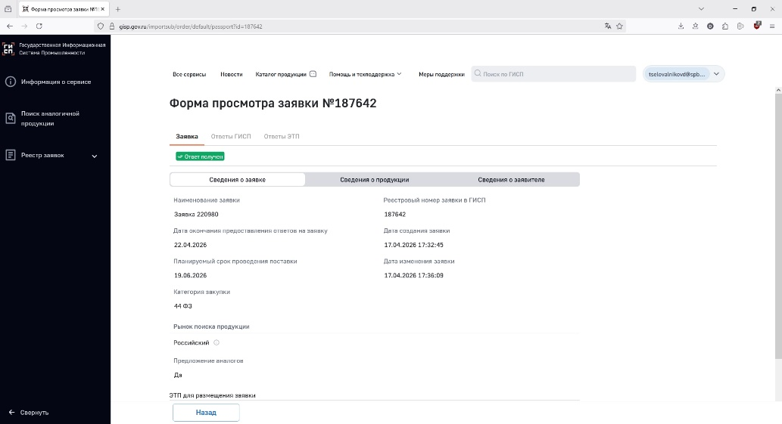

В целях получения ценовой информации в отношении товара для определения НМЦК осуществлены следующие процедуры:
- направлены запросы в адрес не менее пяти потенциальных поставщиков, осуществляющих поставку идентичных товаров, планируемых к закупке, или при их отсутствии однородных товаров исходящий № 1172 - 1177 от 16.04.2026.
Получено 3 ценовых предложения на запросы заказчика: № 2426 от 17.04.2026, № 2427 от 17.04.2026, № 2438 от 17.04.2026.

Основываясь на принципе эффективности использования бюджетных средств (статья 34 Бюджетного кодекса Российской Федерации от 31.07.1998 N 145-ФЗ), из ответов, поступивших от поставщиков на указанные запросы, для расчета НМЦК выбраны 3 (три) минимальных ценовых предложения;
- осуществлен поиск ценовой информации в реестре контрактов, заключенных заказчиками, которые исполнены и по которым не взыскивались неустойки (штрафы, пени) в связи с неисполнением или ненадлежащим исполнением обязательств, предусмотренных этими контрактами, в течение последних трех лет – однородная информация по предмету закупки отсутствует.

Осуществлен поиск ценовой информации в иных источниках общедоступной ценовой информации в соответствии с частью 18 статьи 22 Закона:
В том числе учитывается информация из Реестра товаров для обеспечения нужд Санкт-Петербурга, публикуемая на сайте Комитета по государственному заказу Санкт-Петербурга (www.gz-spb.ru) не реже одного раза в квартал (Реестр товаров на 2 квартал 2026 года) присутствует:

- проведена проверка наличия товаров (работ, услуг), являющихся объектом закупки, в приложении к распоряжению Комитета по государственному заказу Санкт-Петербурга от 31.05.2018 № 100-р «Об утверждении значений потребительских свойств (в том числе характеристик качества) и иных характеристик (в том числе предельных цен) отдельных видов товаров, работ, услуг» (Распоряжение от 08.04.2026 № 221-р) - информация по предмету закупки отсутствует.

Валюта, используемая для формирования цены контракта и расчетов с исполнителем - рубль Российской Федерации.
Определение и обоснование начальной (максимальной) цены контракта с использованием иностранной валюты не допускается, за исключением случая обоснования и определения таких цен.

Коэффициент вариации цены составляет менее 33%. Совокупность значений, используемых в расчете, считается однородной.
НМЦК определяется и устанавливается Заказчиком в пределах выделенных лимитов финансирования и составляет 209 300,00 руб.

Ответственный за обоснование НМЦК:
Начальник Отдела информационно-технического обеспечения: ________________/ Целовальников Д.В.

Согласовано:
Специалист по закупкам сектора закупок Планово-экономического отдела: ________________/ Никитина К.П.

